Акция «Посади дерево».
16 октября 2009 года ученики 4 «А» класса приняли участие в школьной акции «Посади дерево!», которая проходила в рамках недели биологии и географии.
В акции участвовали: Тарчинец Екатерина, Родина Валерия, Коннов Дмитрий, Камалов Арман, Кувардин Алексей, Часовских Кристина, Горшкова Дарья и классный руководитель 4-а - Коноплёва Г.А. Ребята высадили 13 саженцев кустарника снеженики по периметру школьного двора. Конечно нелегко им пришлось – нужно было самим заготовить саженцы, выкопать ямки, принести воды… Да и лопаты были на много длиннее роста некоторых энтузиастов...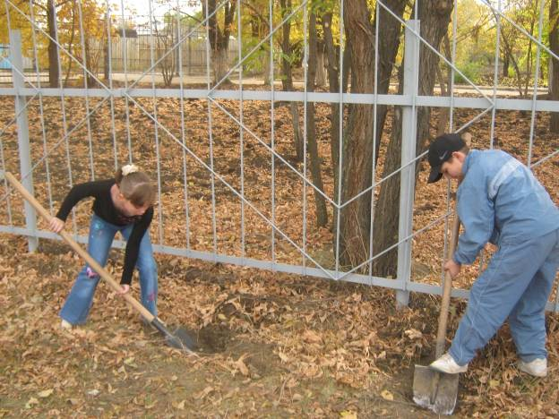

Но у ребят всё получилось! Теперь аккуратные кустики будут расти и радовать глаз!
Ученики 4-а, которые не приняли участие в акции изъявили желание повторить её будущей весной.
